Grüne Bohnen mit Semmelbrösel
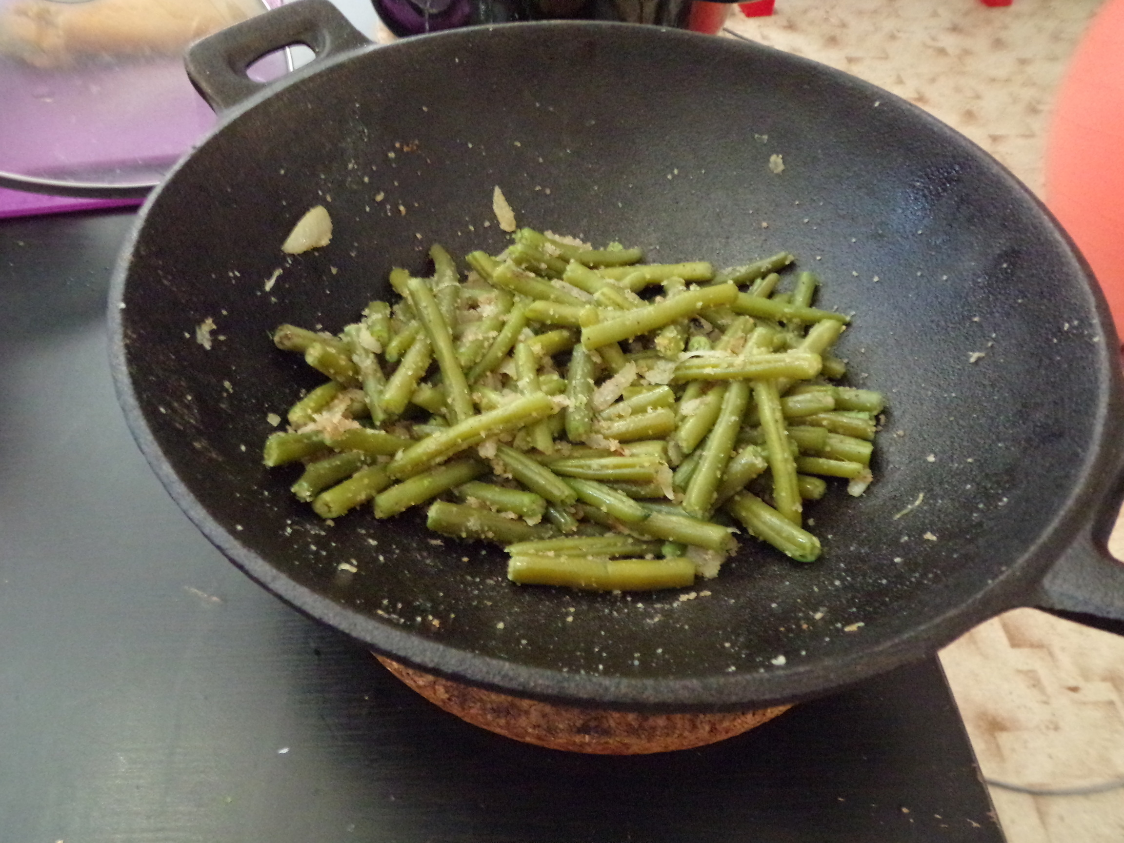

Zutaten
4 Portionen:
- 500 g Grüne Bohnen
- 40 g Margarine
- 1 Zwiebel
- 2 Zehen Knoblauch
- 2 EL Semmelbrösel
- Salz, Pfeffer

Zubereitung
- Bohnen in kochendem Wasser bissfest garen.
- Butter erhitzen und mit Zwiebelstücken und kleingeschnittenen Knoblauchzehen goldgelb braten, Semmelbrösel dazugeben.
- Zum Ende die gekochten Bohnen dazugeben und mit Pfeffer und Salz abschmecken.

